广水市殡葬设施专项规划
（2021-2035年）

2025年6月
目 录
第一章 规划总则 1
第1条 规划背景 1
第2条 规划范围 2
第3条 规划原则 2
第4条 规划对象 3
第5条 规划期限 3
第6条 规划目标 3
第7条 指标体系 4
第8条 规划依据 5
第二章 发展现状 7
第9条 设施现状 7
第10条 现状问题 9
第三章 需求预测 11
第11条 死亡人口预测 11
第12条 殡仪设施需求 12
第13条 安葬设施需求 12
第四章 殡葬设施空间布局 13
第14条 殡葬服务设施建设标准 13
第15条 开发建设模式 16
第16条 选址原则 18
第17条 布局规划 19
第18条 环境控制规划 22
第五章 近期计划与实施保障 24
第19条 近期建设计划 24
第20条 建设引导标准 26
第21条 实施保障 27
第六章 附则 32
第22条 成果构成 32
第23条 生效日期及解释权 32

规划总则

规划背景
早在新中国成立之初，毛主席就发出了“移风易俗，改造中国”的号召，党和国家领导人都带头实行火葬。当前，全国各地都在深入推进殡葬改革，很多省（市）都实行了全域火葬或不断扩大了火葬区范围。近几年来，广水市委、市政府深入学习贯彻习近平总书记关于殡葬改革工作的重要指示批示精神，按照随州确定的“三步走”部署要求，推进殡葬改革。
殡葬服务是广水市民生事业的重要一环，也体现了城市人文关怀、彰显城市温度。但长期以来，广水市公墓建设不规范，传统习俗影响大，不利于土地资源集约化和公墓事业的健康有序发展；公墓配套设施建设仍然不足；殡葬规划落后于国土空间规划，与其衔接不够。
为落实《随州市民政事业发展“十四五”规划》关于“殡葬事业”发展目标，进一步加强殡葬管理，积极、稳妥、有序推进殡葬改革；最大限度集约资源、保护生态、移风易俗；优化殡葬设施总体布局，补齐殡葬设施短板，支持殡仪设施提档升级，切实解决农村散埋乱葬问题，改善城乡人居环境，更好地满足人民群众殡葬服务需求，同时实现广水殡葬事业高质量发展，结合广水市城市建设实际情况和国土空间规划相关成果，编制《广水市殡葬设施专项规划（2021—2035年）》（以下简称“本规划”）。

规划范围
本次规划范围为广水市行政辖区内的国土空间，包括市域和中心城区两个层次。
市域范围包括应山街道、十里街道、城郊街道、广水街道、武胜关镇、杨寨镇、长岭镇、郝店镇、李店镇、马坪镇、余店镇、蔡河镇、吴店镇、陈巷镇、骆店镇、关庙镇、太平镇、广水市经济开发区，共4个街道办事处、13个镇及1个经济开发区。
中心城区范围为75.78平方公里。包括应山街道、广水街道、十里街道、城郊街道以及武胜关镇镇区。

规划原则
（1）多规协调，合理布局。与新一轮国土空间规划相协调，统筹考虑城乡规划、土地利用规划、生态红线规划、林地保护利用规划、绿地系统规划等要求，结合设施服务半径、交通可达性、殡葬设施管理等要求合理布局。
（2）节约集约，存量挖潜。坚持殡葬改革方向，节约用地，贯彻少占地、不占地、复合利用土地的原则，加强现有殡葬设施的复合利用。合理引导，逐步过渡，积极发展生态殡葬，推广骨灰树葬、花坛葬、草坪葬等少占地、不占地的生态型葬式，实现葬式节地化。
加强对现有殡葬设施存量空间的利用，提高现有殡葬设施的服务能力和服务水平。
（3）统筹平衡，差异配置。在现状城乡发展差异的基础上提倡殡葬设施相对均衡，因时因地制宜，满足不同人群多样化需求。
（4）适度前瞻，永续发展。综合考虑广水市经济社会发展水平，结合殡葬改革的发展方向，既要满足殡葬设施未来长远发展的要求，又要结合殡葬设施当前实施条件，处理好规划的前瞻性与近期操作的关系。
（5）以人为本，人文关怀。坚持贯彻殡葬改革精神，适当兼顾丧葬习俗，设施布局方便群众祭扫，使殡葬场所成为生命文化的集中体现。

规划对象
殡葬服务设施，即为开展殡葬活动而建立的殡仪设施、墓地设施和骨灰安放设施的统称，包括殡仪馆、殡仪服务中心、城市公益性公墓、农村公益性公墓、骨灰堂。

规划期限
规划期限与国土空间规划保持一致，规划基期年为2020年，期限为2021-2035年，近期目标年至2025年，中期目标年至2030年，远景目标年至2035年。

规划目标
广水市应立足自身实际发展情况，构建惠民保障政策体系健全、土地利用生态集约、文化内涵健康与“生态宜居城市”相适宜的现代殡葬体系。积极推进殡葬改革，至规划期末全面实现广水市生态殡葬、文明殡葬、智慧殡葬、惠民殡葬的发展总目标。
惠民殡葬——殡葬服务普遍惠及。着力补齐惠民殡葬政策上的短板，进一步提高殡葬基本服务质量，在多方面切实减轻人民群众丧葬负担。
生态殡葬——生态安葬全面推广。推行不占或少占土地、少耗资源的节地生态安葬方式，推广骨灰堂安放、壁葬、树葬、花坛葬、撒散等多样化节地生态葬法。
文明殡葬——公益设施做强做优。统筹推进与区域人口数量相适应的覆盖城乡居民的公益性安葬（放）骨灰存放设施建设，每个镇至少建有一个镇级公益性安葬（放）设施，村级公益性公墓覆盖到每个村。
智慧殡葬——智慧殡葬加强建设，积极推进“互联网+殡葬”信息化建设，全面推广应用省殡葬管理服务信息系统，实现纵向贯通、横向互联、信息共享、业务协同的殡葬管理信息化发展格局，殡葬信息化水平明显提高。

指标体系
到2025年底，广水市殡葬管理趋于规范，服务设施基本建立，服务功能较为齐全，实现基本殡葬公共服务均等化，群众依法治丧办丧的意识显著增强。广水市全域依法划定为火葬区，全域实施火葬，禁止骨灰装棺土葬。城乡公益性公墓覆盖所有镇（街道）、村（社区）。“禁葬区”等重点区域散埋乱葬坟墓得到有效治理。
到2035年，广水市殡葬服务设施有1所符合标准化要求的市级殡仪馆；16处镇级殡仪服务中心，确保每个镇（街道）建设1处殡仪服务中心，作为殡仪馆殡仪服务的延伸，承接部分殡仪馆工作业务和属地政府交办的殡葬管理工作业务；公益性安葬（放）设施镇级、村级服务全覆盖，包括1处市级公益性公墓并附建1处市级骨灰堂，15处镇级公益性公墓、341处村级公益性公墓；树葬、花坛葬、草坪葬比例不断提升，有序引导城镇开发边界内零散坟墓迁移集中安葬（安放）。

规划依据
1.《中华人民共和国土地管理法》（2019年修正）;
2.《中华人民共和国城乡规划法》（2019年修正）;
3.《中华人民共和国森林法》（2019年修订）;
4.《城市规划编制办法》（2006年）;
5.《殡葬管理条例》（国务院令[1997]225号）（2012年修正版）;
6.《城市公益性公墓建设标准》（JB182-2017）；
7.《公墓和骨灰寄存建筑设计规范》（JGJ/397-2016）；
8.《殡葬术语》（GB/T23287-2009）；
9.《关于党员干部带头推动殡葬改革的意见》（中办发[2013]23号）；
10.《湖北省殡葬管理办法》（湖北省人民政府令第204号）；
11.《市委办公室市政府办公室印发<关于推进殡葬改革的实施意见>的通知》（随办发〔2021〕7号）；
12.《<关于深化殡葬改革推进全域火葬的工作方案>的通知》（随殡改发〔2023〕2号）；
13.《广水市人民政府关于实施全域火葬的通告》；
14.《关于推进殡葬改革的实施意见（征求意见稿）》；
15.《广水市人民政府关于划定禁葬区的通告（征求意见稿）》；
16.《随州市民政事业发展“十四五”规划》；
17.《广水市国土空间总体规划（2021-2035年）（征求意见稿）》。

发展现状

设施现状
（1）总体概况
全市现状殡葬设施共分两类三级，殡仪设施按照殡仪馆和殡仪服务中心两类进行配置，公墓划分为市、镇、村三级公益性公墓。其中市级殡仪馆1处（广水市殡仪馆），镇级殡仪服务中心16处；市级公益性公墓1处，位于城郊街道马蹄桥村；卧龙山公墓位于广水市经济开发区双岗社区；全市15个镇街所属镇级公墓15处，村级公墓341处均已全部建设完成，基本实现安葬设施全镇村覆盖，其中305处公墓备案管理（2处公墓已办理手续），54处公墓封闭管理。
（2）现状殡葬设施基本情况分析
广水市殡仪馆于2012年落户城郊办事处马蹄桥村，由原大邦路殡仪馆迁建。殡仪馆占地面积113亩，建筑面积11000平方米，绿化面积40%以上。
广水市级公益性公墓位于城郊办事处马蹄桥村，项目用地133亩，规划墓穴39000穴。
卧龙山公墓位于广水市经济开发区双岗社区，该公墓与印台山文化生态园西门隔路相望，占地约68亩，建有墓穴1052穴，安葬932穴；公墓处于城市建成区范围内，除安葬墓外，配套设施及环境绿化缺失，影响该区域发展建设及生态环境，同时处于“三沿五区”整治范围内，目前已关停，进行封闭管理。
现状16个镇级殡仪服务中心，用地面积在200-1000 ㎡之间。包括：城郊街道殡仪服务中心、十里街道殡仪服务中心、广水街道殡仪服务中心、武胜关镇殡仪服务中心、马坪镇殡仪服务中心、余店镇殡仪服务中心、长岭镇殡仪服务中心、太平镇殡仪服务中心、蔡河镇殡仪服务中心、李店镇殡仪服务中心、关庙镇殡仪服务中心、吴店镇殡仪服务中心、郝店镇殡仪服务中心、骆店镇殡仪服务中心、杨寨镇殡仪服务中心、陈巷镇殡仪服务中心。
表2.1镇级殡仪服务中心
序号 | 项目名称 | 位置 | 建筑面积
1 | 城郊街道殡仪服务中心 | 长辛村异地搬迁集中点 | 600㎡
2 | 十里街道殡仪服务中心 | 王家棚村异地搬迁房 | 175㎡
3 | 广水街道殡仪服务中心 | 苹果山 | 240㎡
4 | 武胜关镇殡仪服务中心 | 腊水河村 | 320㎡
5 | 马坪镇殡仪服务中心 | 车站村11组 | 100㎡
6 | 余店镇殡仪服务中心 | 余店社区北桥村 | 1200㎡
7 | 长岭镇殡仪服务中心 | 建设村3组 | 225㎡
8 | 太平镇殡仪服务中心 | 太平社区老陈家岗荒坡地(镇级公墓旁) | 140㎡
9 | 蔡河镇殡仪服务中心 | 蔡河镇甸子山社区 | 200㎡
10 | 李店镇殡仪服务中心 | 新峰村阳平公路旁  (镇级公墓东) | 405㎡
11 | 关庙镇殡仪服务中心 | 张湾村 | 2000㎡
12 | 吴店镇殡仪服务中心 | 中心社区小赵家湾 | 300㎡
13 | 郝店镇殡仪服务中心 | 天生村高家坳 | 216㎡
14 | 骆店镇殡仪服务中心 | 鲁班新村易地扶贫安置点 | 290㎡
15 | 杨寨镇殡仪服务中心 | 杨榨村上陈家湾 | 480㎡
16 | 陈巷镇殡仪服务中心 | 梧桐村委会院内 | 400㎡
广水市建有镇级公墓15处，包括关庙镇公益性公墓、马坪镇公益性公墓、长岭镇公益性公墓、武胜关镇公益性公墓、蔡河镇公益性公墓、广水街道公益性公墓、郝店镇公益性公墓、骆店镇公益性公墓、太平镇公益性公墓、李店镇公益性公墓、吴店镇公益性公墓、十里街道万福山公墓、陈巷镇公益性公墓、余店镇公益性公墓、杨寨镇公益性公墓，用地面积约48.89亩。
表2.2镇级公墓
序号 | 项目名称 | 位置 | 面积（亩）
1 | 关庙镇公益性公墓 | 关庙街社区 | 1.2
2 | 马坪镇公益性公墓 | 龟山村雅雀湾山 | 6.13
3 | 长岭镇公益性公墓 | 月仙坳村 | 2.26
4 | 武胜关镇公益性公墓 | 新岗村 | 2.84
5 | 蔡河镇公益性公墓 | 甸子山社区 | 5.35
6 | 广水街道公益性公墓 | 九皇社区 | 5.07
7 | 郝店镇公益性公墓 | 天生村 | 2.94
8 | 骆店镇公益性公墓 | 红桥村大凹山人文公园 | 2.78
9 | 太平镇公益性公墓 | 太平社区 | 2.24
10 | 李店镇公益性公墓 | 李店社区 | 2.04
11 | 吴店镇公益性公墓 | 中心村玉石坡 | 5.44
12 | 十里街道万福山公墓 | 三合社区 | 1.52
13 | 陈巷镇公益性公墓 | 高庙村 | 2.22
14 | 余店镇公益性公墓 | 英姿寨村 | 2.8
15 | 杨寨镇公益性公墓 | 杨田村 | 4.06

现状问题
（1）市级殡仪馆难以满足现状需求
现状市级殡仪馆设1个大型悼念厅、4个中型悼念厅、4个小型悼念厅、4套火化设备和环保设施、4台殡仪车，年平均火化量5000具左右，业务辐射广水市全域。随着殡葬改革工作推进，全面实行遗体火化，现状殡仪馆难以满足治丧需求。
（2）散埋乱葬历史遗留问题突出
广水市2024年3月，开始全面实行遗体火化，骨灰进入公墓安葬，现状散埋乱葬数量众多，占地面积大，分布范围广。

需求预测

死亡人口预测
基于2021年第七次人口普查数据与年末统计数据，广水市2020年市域户籍总人口89.62万人，常住人口71.09万人，全市常住人口中，男性人口为363880人，女性人口为347020人。常住人口性别比（以女性为100，男性对女性的比例）为104.86。根据2021年第七次人口普查，湖北省人口死亡率7.03‰，本规划人口死亡率以7.0‰计，人口自然增长率以1.96‰计。依据广水市国土空间规划相关专题预测，预测至2035年，广水全市累计新增死亡人口为7.6万人。
表3.1 2021-2035年累计死亡人口测算
地区名称 | 2020年常住人口 | 死亡人口（2035年）
应山街道 | 162732 | 17432
十里街道 | 44111 | 4725
广水街道 | 63652 | 6818
城郊街道 | 56838 | 6088
武胜关镇 | 32961 | 3531
杨寨镇 | 33389 | 3577
陈巷镇 | 29360 | 3145
长岭镇 | 56454 | 6047
马坪镇 | 27745 | 2972
关庙镇 | 24918 | 2669
余店镇 | 38973 | 4175
吴店镇 | 17479 | 1872
郝店镇 | 21651 | 2319
蔡河镇 | 28327 | 3034
李店镇 | 24937 | 2671
太平镇 | 18953 | 2030
骆店镇 | 18843 | 2018
国有广水市中华山林场 | 47 | 5
广水市三潭风景区 | 584 | 63
广水市经济开发区 | 8946 | 958
合计 | 710900 | 76152
2021年第七次人口普查，湖北省人口死亡率7.03‰，本规划人口死亡率以7.0‰计，人口自然增长率以1.96‰计。

殡仪设施需求
基于死亡人口预测，2021-2035年均死亡人口为5077人，日均死亡人口为14人。基于日均死亡人口预测，结合日常检修、日均死亡人口不确定性等因素，预留20%余量，全市至少需配备37辆殡仪专用车辆。

安葬设施需求
安葬需求主要包含两部分内容，即新增死亡人口安葬需求和现状墓穴平迁安置需求。
预测2021-2035年死亡人口总计7.6万人，新增死亡人口骨灰安置需求为7.6万穴（格）。
依据《关于深化殡葬改革推进全域火葬的工作方案》，广水市实现城乡公益性公墓全部建成并覆盖广水全域，确保满足安葬需求。包括广水市17个镇、办和1个经济开发区、341个村庄。

殡葬设施空间布局

殡葬服务设施建设标准
1.殡仪设施
（1）原则上每个县（市）建有1个殡仪馆，依据国家级标准建设。
（2）原则上每个镇（乡）建有1个殡仪服务中心，参考相关建设标准要求，结合广水各镇实际情况，建议新增镇级殡仪服务中心用地不小于500㎡，建筑面积不小于1000㎡，灵堂数量不小于2间。镇级殡仪服务中心建设，由市民政局根据需要进行总体规划，在集镇周边或镇级公益性公墓所在村选址，因地制宜利用公办闲置资产进行改扩建，或进行房屋场地租赁改建，实行轻资产运营，不提倡大拆大建、重资产投资。为避免丧事活动扰民，不得在集镇和居民区选址。镇级殡仪服务中心需配足殡仪车和冰棺。4万人以下的镇（街道），原则上配备2-3台殡仪车、5-8台冰棺；4万人以上的镇（街道），原则上配备3-4台殡仪车、8-12台冰棺。
2.安葬设施
（1）公墓分类
按公墓等级，分为市级、镇级和村级；
按公墓的经营模式，分为经营性与公益性；公益性公墓包括城市公益性公墓和农村公益性墓地。
按公墓的建设方式，分为公墓与骨灰存放处。
根据骨灰安置规划总量并兼顾经济发展水平等因素，城市公益性公墓分为四类。城市公益性公墓的建设规模应根据骨灰安置总量确定，并与服务人口数量、年死亡率、地区经济发展水平等因素相协调。城市公益性公墓的墓穴安葬数量不宜高于骨灰安置总量的40％，其建设规模分类应符合下表的规定。
表4.1城市公益性公墓建设规模分类
类别 | 骨灰安置总量（个） | 占地面积（㎡） | 服务人口（万人）
一类 | 75001-90000 | 130001-200000 | ＞100
二类 | 45001-75000 | 70001-130000 | 60-100
三类 | 15001-45000 | 35001-70000 | 20-60
四类 | 5000-15000 | 10000-35000 | ＜20
依据随州市殡葬改革工作领导小组文件《农村公益性公墓建设指南》，镇级公益性公墓一期建设用地一般不超过5亩，建设200个墓穴，总占地不超过20亩；村级公益性公墓一期建设用地一般不超过3亩，建设墓穴50个，总占地不超过10亩；镇级公益性公墓可以与村级公益性公墓联建。
各个公墓需划出一定区域作为树葬、花坛藏、草坪藏等节地生态安葬用地。
（2）公墓项目构成及安葬比例
公益性公墓由墓地建筑、房屋建筑、建筑设备及场地等构成。
公益性公墓墓地建筑包括骨灰安置墓穴建筑和骨灰安放格位建筑。骨灰安置墓穴包括独立墓穴和合葬墓穴；骨灰安放格位建筑包括骨灰堂、骨灰楼、骨灰廊、骨灰墙、骨灰亭、骨灰花坛等。
公益性公墓房屋建筑包括业务用房、管理用房和附属用房。
公益性公墓建筑设备包括建筑给排水、建筑通风、建筑照明、建筑采暖、建筑电气等设备。
公益性公墓场地包括集散广场、祭扫场地、绿地、道路及公共停车场等。对于新建公益性公墓的占地面积以30亩～300亩为宜，而且在规划设计中，应逐渐减少墓穴安置数量，逐步增加骨灰格位安放数量，提倡少占地、节地和不占地等生态葬式葬法。骨灰安葬与骨灰安放比例的确定：根据调研数据，依公墓类别将骨灰安葬与骨灰安放占地面积比例估算为80:20（一类），85:15（二类），90:10（三类），95:5（四类）。
镇级公益性公墓可根据需要，配套管理用房、公共厕所、防火设施等。公墓内不得大面积硬化，不修建高大牌坊和硬化广场。新建的农村公益性公墓节地生态率需达到100%。
（3）单个公墓建设标准
骨灰安置区墓穴建筑建设标准
随州市殡葬改革工作领导小组文件《农村公益性公墓建设指南》——每亩安葬量200个左右，即200个墓穴/亩；
广水市根据实际情况参考随州地区标准，综合分析不少于200个墓穴/亩（含周围绿化，不含停车、道路、辅助用房等）；
城市公益性公墓独立墓穴的单位占地面积不得超过0.5㎡，合葬墓穴不超过0.8㎡（不含公共绿化和道路用地）。
骨灰安置区骨灰格建设标准
骨灰楼、骨灰堂等建筑不宜高于6层，倡导建设骨灰廊、骨灰墙、骨灰亭、骨灰花坛等设施。 骨灰安放格位的单位建筑面积指标不宜大于0.25㎡/格。
骨灰安放格位的单位建筑面积=骨灰安放格位建筑的建筑面积/格位安放总量。根据相关数据，骨灰安放格位的单位建筑面积指标一般在0.1㎡/格—0.25㎡/格之间，为便于管理，鼓励骨灰安放格位等节地葬式，骨灰安放格位的单位建筑面积指标不宜大于0.25㎡/格。本次测算公益性墓穴平均使用面积指标：单个骨灰格位建筑面积指标取0.2㎡/格。

开发建设模式
规划公益性公墓、殡仪服务中心依据《关于推行节地生态安葬的指导意见》、《公益性公墓建设标准》、《殡仪馆建设标准》、《公墓和骨灰寄存建筑设计规范》等文件，以及参考相应建筑设计规范开展建设。公益性公墓建设满足节地生态葬要求。
（1）公益性公墓建设模式
公益性公墓可划分为骨灰安置区、业务办公区、公共服务区。骨灰安置按不同形式的比例要求集中规划，形成分布集中、用地紧凑的“标准”公墓建设模式。流线组织要求不同业务区分离、机动车与非机动车分离。规划用地容积率小于0.5；建筑密度小于30%；绿地率大于40%；绿化覆盖率大于50%。
公墓各分区面积占比：骨灰安置区面积占≥50%；业务办公区≤5%；公共服务区（停车等）30-45%。骨灰安葬占比：格位安放≥50%；墓穴安葬≤40%；生态循环10%。
（2）殡仪服务中心建设模式
殡仪服务中心包含接待服务区、守灵区、办公区、停车场等功能分区，各镇建设不超过1处，每处用地面积至少为3亩，每处殡仪服务能力至少应达到2具/日。根据未来发展需要，全市统筹协调殡仪服务中心总量。在传统守灵、悼念、餐饮等基本功能基础上，进一步集合丧葬用品销售、殡仪专用车辆服务等功能，促进殡葬活动的集中管理，加强殡葬活动的管控协调。
（3）“公益性公墓+殡仪服务中心”结合建设模式
为便于集中管理，最大化集约、高效利用土地，减少空间闲置，提倡将公墓和殡仪服务中心合建，形成“公墓+殡仪服务中心”结合建设模式。两类殡葬设施共用公共服务空间（停车场等），形成最大化空间利用，空间布局上为人民群众丧葬活动提供更集中便捷的服务。

选址原则
（1）立足当前，着眼长远：面向广水市2035年殡葬发展事业，衔接《广水市国土空间总体规划（2021-2035）年》，殡葬服务设施规划总量供给和选址应满足长远要求。
（2）片区平衡，集聚集约：按照省级标准，落实每个镇至少建有1座镇级公益性骨灰安葬（放）设施的要求，实现市域各片区之间、城乡之间殡葬事业发展平衡。
（3）绿色倡导，生态改造：深入践行习近平生态文明思想，推行不占或少占土地、少耗资源的节地生态安葬方式，充分发挥现有殡葬服务设施效能，节约土地，保护好城乡风景、森林和人居等生态环境。
（4）存量挖潜，设施合建：加强存量现状设施的利用，并通过引导，逐步实现现状设施的复合利用，鼓励新增的殡仪服务中心与公墓、安息堂等现状设施合建。落实部分已批拟建殡葬服务设施建设，优化已有拟建殡葬服务设施范围。
（5）交通导向，因地制宜：殡葬服务设施规划应考虑交通方便可达，为祭扫高峰预留足够交通疏导。避免选择灾害频发地段，宜有植被且利于排水，宜布置在山体山丘阳面。尽量远离水源保护地，与河流保持2000米以上防护距离。尽量位于当地盛行风下风向或非盛行风方向。
（6）规避红线，远离禁区：严格规避广水市划定的“禁葬区”，包括市域内耕地（含基本农田）、市域内水利工程区域、沿高速路和公路干线、沿铁路、沿河道，水源保护区、文物保护区、风景名胜区、自然保护区、城市规划区、镇（办事处）集镇规划区和村庄规划区。位于禁葬区内的现存坟墓，除受国家保护的具有历史、艺术、科学价值的墓地予以保留外，应当逐步迁移或者绿化整改。

布局规划
（1）布局体系
秉承政府主导、统筹规划、公益便民、节地生态等基本原则，基于现有殡葬设施基础，结合广水市未来15年丧葬需求和现状墓穴平迁需求，充分沟通协调各镇街实际情况，规划形成“3级-2大类-5小类”殡葬设施管理布局体系。
“3级”为市级、镇级、村级；“2大类”为殡仪设施和安葬设施；“5小类”为市级殡仪馆、镇级殡仪服务中心、城市公益性公墓（骨灰堂）、镇级公益性公墓、村级公益性公墓。
本次专项规划分为殡仪设施布局规划、安葬设施布局规划以及相关的规划实施安排、保障措施等部分。规划殡葬设施布点采用虚位控制，其选址原则、规模及设施要求原则上不得更改，位置可根据设施推进过程中实际情况进行调整。
（2）殡仪设施布局规划
殡仪设施按照殡仪馆和殡仪服务中心两级进行配置。
保留现状广水市殡仪馆，为积极推进殡葬改革，满足全域火葬需求，拟对广水市殡仪馆进行改扩建。原址规划新增殡葬用地2410.8平方米，新建吊唁厅一栋7个，二层框架结构，建筑占地面积795.2平方米，总建筑面积1454.2平方米，并配套建设火化炉1台、给排水、照明、绿化、消防等基础设施。资金来源为申请上级拨款及自筹资金。目前已完成发改立项、可研、初设、用地申报等前期准备工作，属于近期重点项目。
16处镇级殡仪服务中心分属广水市除应山街道外的16个街镇，大多为近期新建，合计提供吊唁厅46个，基本能够满足“逝有所安”的办丧需求。
（3）安葬设施布局规划
安葬设施布局规划按照市级、镇级、村级三级进行配置，实现公益性公墓镇村全覆盖。
以镇为单位，以规划期限内死亡人数为基础，骨灰、生态、室内公墓安葬方式并存，鼓励树葬、花坛葬、草坪葬等多种生态节地葬方式。按布局原则落实各公墓的建设方式，控制公墓规模，满足总量需求。至规划期末，全市共有经营运作的15个镇级公墓（卧龙山不计），1个骨灰堂（城市公益性公墓附设1处），341个村级公墓，其中市级公益性公墓规划穴数39000个；15处镇级公墓每处穴位不少于200个；341处村级公墓每处穴位不少于50个，远期扩容至100穴/每处存进公墓，村级公墓平均占地2亩满足远期扩展需求，总穴数不少于7.64万，可以满足规划期末人们对于墓葬的需求。
保留现状市级公益性公墓，位于城郊办事处马蹄桥村，该项目占地133亩，规划穴位3.9万个。现状市级公益性公墓一期工程已完工，建设穴位5000个；至规划中期2030年，完成广水市殡仪馆提档升级；至规划末期2035年建设完成市级公益性公墓二期工程，二期规划70亩，目前已完成规划和征地手续，扩容建设穴位至15000个；结合用地集约节约原则，市级公益性公墓采用集中式公墓建设模式，规划新增广水市公益性骨灰堂一处，附设于市级公益性公墓。该项目为远期建设项目，至规划期末2035年，容纳骨灰数量约10000个。
暂时停用位于广水市经济开发区双岗社区的卧龙山公墓，该公墓约68亩，建有墓穴1052穴，安葬932穴。
广水市拟提升扩容现状341处村级公益性公墓，其中关庙镇26个、马坪镇12个、长岭镇36个、武胜关镇26个、蔡河镇21个、广水街道12个、郝店镇12个、骆店镇17个、太平镇15个、李店镇19个、吴店镇13个、十里街道29个、陈巷镇22个、余店镇38个、城郊街道18个、杨寨镇22个以及工业基地灵山村公墓1个、中华山林场莲花村公墓1个、三潭风景区公益性公墓1个，实现公益性公墓建设村村全覆盖，近期村级公墓每处不少于50穴，集约节约建设，预留用地远期扩容至100穴/每处村级公墓。
至规划期末2035年，广水市共有村级公墓341处。

环境控制规划
（1）按照“科学规划，合理布局，总量控制，统一监管”的原则，做好殡葬设施的环境控制规划。
（2）殡仪馆内建构筑物高度不宜超过15米，殡仪馆周边应留足15米以上的绿化隔离带，隔离带内应该选择高大的乔木和低矮灌木相结合的立体种植方式。
（3）殡仪服务中心的建筑高度不宜超过15米，殡仪服务中心周边应控制5米以上绿化带，绿化带应该选择高大的乔木和低矮灌木相结合的立体种植方式，减少噪音对周边环境的干扰。
（4）公墓周边应控制15米以上绿化隔离带，利用山坡地作公墓的地方，内部树木应以常绿树木为主。

近期计划与实施保障

近期建设计划
（1）近期建设目标
至2025年，通过对现状公墓布局及建设情况的了解，结合相关规划的分析，近期主要对现有墓地资源进行有效整合，调整不合理布局，便于到规划期末能顺利进行统一管理。同时，对符合远期发展布局的规划的公墓进行墓区环境的建设，并适当建设生态公墓，满足近期对于墓葬设施的需求和环境要求。提倡降低骨灰墓穴比例，提高室内格位和生态墓穴比例，加快现状墓园生态化改造工程。
（2）规划措施
按照逐步、分期、分批的原则。近期重点落实广水市殡仪馆改扩建工程。
广水市市、镇、村三级公益性公墓基本满足近期墓穴需求，现状公墓以环境品质提升，设施完善、用地集约化整治为主。
对于影响城市建设发展的，位于新的“三沿五区”范围内的公墓进行限制发展管理，逐步进入封闭管理阶段，随着城市建设的发展，对于涉及影响建设的公墓进行迁并，此前则是对此类公墓主要进行环境整治，为迁并后还原成可建设用地、生态绿地等做好准备。
对于已完成审批手续尚未建设的公墓，近期内完成建设，新建公墓主要为生态公墓，应做好管理和停车等配套设施的建设。
对于已完成审批手续并正在建设的公墓，近期内进行扩建，完成规划审批手续，并且做好管理和停车等配套设施的建设。
以镇为单位考虑近期内死亡人数的安置，各公墓每年应适当增加墓穴数量。
（3）重点项目
殡葬设施重点项目包括广水市殡仪馆改扩建、广水市殡仪馆提档升级、广水市市级公益性公墓（二期）建设。
表5.1重点项目建设表
序号 | 项目名称 | 位置 | 规模 | 开发时序
1 | 广水市殡仪馆改扩建 | 城郊办事处马蹄桥村 | 新增殡葬用地2410.8平方米总建筑面积1454.2平方米 | 近期至2025年
2 | 广水市殡仪馆提档升级 | 城郊办事处马蹄桥村 | 新增火化炉2台，优化殡仪馆治丧环境 | 中期至2030年
3 | 广水市市级公益性公墓（二期） | 城郊办事处马蹄桥村 | 二期规划70亩，建设林下墓地 | 远期至2035年

建设引导标准
（1）新建公墓主要以多种节地生态公墓形式进行建设，要求墓区服务设施和停车配套完善，管理规范，环境优美，墓地以少占土地的形式为主，引导公墓建设按照建设要求表进行控制。
（2）严格限制公墓墓穴的占地面积和使用年限。骨灰墓穴的占地面积单穴不得大于0.5平方米，双穴不得大于0.8平方米。公墓使用年限为20年。要求延长使用期限的，应按照《湖北省殡葬管理办法》意见办理。
（3）新建墓穴全部采用小型化、艺术化卧碑，墓碑不超过墓穴占地范围，面积不超过0.4平方米，墓碑采用卧碑，墓碑倾斜角度不超过15度；墓穴上方除墓碑以外不得有任何构筑物。墓型设计应当因地制宜，小型、美观，符合公墓生态园林化要求。
（4）城市公益性公墓绿化覆盖率不宜低于50%。另外，公墓骨灰安置区内祭祀焚烧存在较大的火灾隐患，因此宜设防火隔离带。公墓建设时应当尽量结合原有的地形地貌，尽量减小对原有地形地貌与植物植被的破坏，尤其应保留大型的乔木。墓位的建设应当因地制宜，尽量与原有生态环境相协调，避免出现整齐划一的布局。

实施保障
（1）建立殡葬管理联动机制
建立多部门横向联动机制：建立由区政府组织，民政局牵头，联合发展改革委、公安局、司法局、规划和自然资源局、住房和建设委、市场监管局、财政局、纪监委、生态环境局、农业农村委、民族宗教委等部门的殡葬管理联动合作平台。建立健全领导协调机制，明确部门职责分工，强化目标考核，确保统一部署推进，多部门合力落实整治管理任务，共同承担整治管理责任。有关部门加强殡葬服务管理风险隐患源头防控，必要时采取联合执法的方式，对突出问题予以清理和查处。
建立“市-镇”纵向联动机制：建立广水市民政局与各镇街之间的纵向沟通平台，纵向上根据不同层级的职责任务实施管理，充分发挥民政工作在基层社会治理中的职责，推动健全党委领导下的基层治理创新机制。在城区建立信息交流机制，在镇街成立红白理事会，树立每年的殡葬改革目标并给予村庄一定的帮助和补助，推进丧事简办、文明节俭，强化基层与政府部门之间的沟通渠道。各村成立红白理事会，建议由村书记或副书记兼任会长，各村小组（居委会）德高望重、热心公益事业的人士组成，写入村规民约，推进移风易俗、节俭办丧。同时促进公众发挥对政府、殡葬行业的监督作用，形成公众积极参与、与政府密切配合、殡葬行业满足需求的良好局面。
（2）健全殡葬行政法治建设
加快出台殡葬改革的相关政策文件：促进民政局、发改局、公安局、卫健局、市场监管局、交通运输局及司法部门联合制定出台殡葬相关的管理实施办法、服务价格管理办法、遗体接运管理规定、无人认领遗体处置办法、开具死亡证明规范化管理办法等一系列配套文件。保证监管更加强力有效，让殡葬事业在法制化轨道上良好运行。
规范殡葬设施审批管理制度：出台《加快推进公益性公墓及骨灰堂建设的实施办法》等政策文件，从规划选址、建设标准、审批程序、建设资金、生态建设等方面进行规范化管理。联合相关部门在土地利用性质、规划审批、资金来源等重要方面作出科学谋划，明确相关部门在这项工作中的职责权限，以利于基层协调推动和落实。
（3）积极营建文明殡葬氛围
加快殡葬改革与文化建设相融合：深入落实《随州市文明行为促进条例》，倡导文明殡葬，建设文明幸福的现代化广水。同时将正在推动的农村殡葬改革与美丽乡村建设紧密地结合在一起，以民主、科学、大众的文化内涵，加快殡葬改革与文化建设相融合，促使群众在学习、工作、生活过程中树立改革传统殡葬的意识。
坚决破除封建迷信，做到移风易俗；推行引导鲜花祭扫、家庭追 思会、网上悼念等文明祭扫方式；合理运用法律、经济、教育以及相关的行政手段，确保殡葬改革政策的顺利实施；制定出台相应的奖惩政策。
倡导绿色文明殡葬：号召党员干部和公职人员带头推进绿色殡葬改革。建立绿色殡葬管理联席会议制度，完善执法联动机制，在清明节、中元节等群众祭扫集中期和丧葬陋俗治理期间，积极开展联合执法，推进绿色文明殡葬工作。
（4）积极营建文明殡葬氛围
殡仪馆、殡仪服务中心、公墓、骨灰堂等殡葬设施需经严格的审批才能设立，任何单位和个人未经批准不得建设。对进入殡葬行业的经营者资格进行严格审查，详细规定准入的资质条件和各类标准，明确规定申请人提供的相应证明和材料。民政部门和市场监管部门接到申请后，应当仔细核查资料，通过专业的认证后，由民政部门颁发给符合条件者对应的许可证，由市场监管部门颁发给符合条件者对应的营业执照。经营名称、服务内容、法人代表、有效期限、监管部门都应该在许可证上标注清楚。民政部门和监管部门有权对不当经营者实施扣留许可证及营业执照、罚款，或者吊销许可证及营业执 照等处罚。
打造“阳光”殡葬，出台详细的殡葬服务项目收费标准，明确殡葬服务政府指导价、市场调节价以及收费明细。针对遗体的接运、遗体存放、火化、骨灰堂寄存、遗体整容、遗体防腐、遗体告别等出台明确的价目表，杜绝盲目收费、高价收费、收费无名的乱象。
实行执业资格证书制度，鼓励殡葬行业工作人员参与国家殡葬行业执业资格证书的考试，积极推行职业资格证书制度，从服务资格、技术资格、经营资格等进行认定与规范。在执业管理上，从申请审批、注册备案、执业范围与要求、证书颁发等环节需从严把控，不能流于形式。民政部门努力打造一支高技术、高服务的优质殡葬人才队伍，为殡葬事业的发展做出切实的贡献。
（5）落实惠民殡葬保障制度
积极落实随州市殡葬改革工作领导小组印发《<关于深化殡葬改革推进全域火葬的工作方案>的通知》（随殡改发〔2023〕2号）文件要求。制定出台便民惠民殡葬政策，并对所有服务项目及收费进行集中规范管理，随着经济社会发展逐步增加服务项目，提高惠民标准，丰富惠民形式。
（6）加强殡葬领域财政投入
全市各级政府需加大对殡葬事业的投入，将殡葬事业经费纳入财政预算，确保殡葬设施建设和惠民殡葬、节地生态安葬资金落实到位。进一步落实公益性殡葬服务设施用地、税收等优惠政策，发挥公益性殡葬服务在基本殡葬服务中的主导作用。合理界定基本殡葬服务和选择性殡葬服务范围，以公益性殡葬为主，引导社会资本提供选择性殡葬服务，满足人民群众多层次殡葬需求。进一步完善慈善捐赠制度，吸引慈善资金投入殡葬服务领域。

附则

成果构成
规划成果主要包括专项规划文本、图件、附表、矢量数据以及附件材料（含批复文件）等。

生效日期及解释权
本规划法定文件从批准公布之日起生效。
本规划由广水市民政局负责解释。

附图：
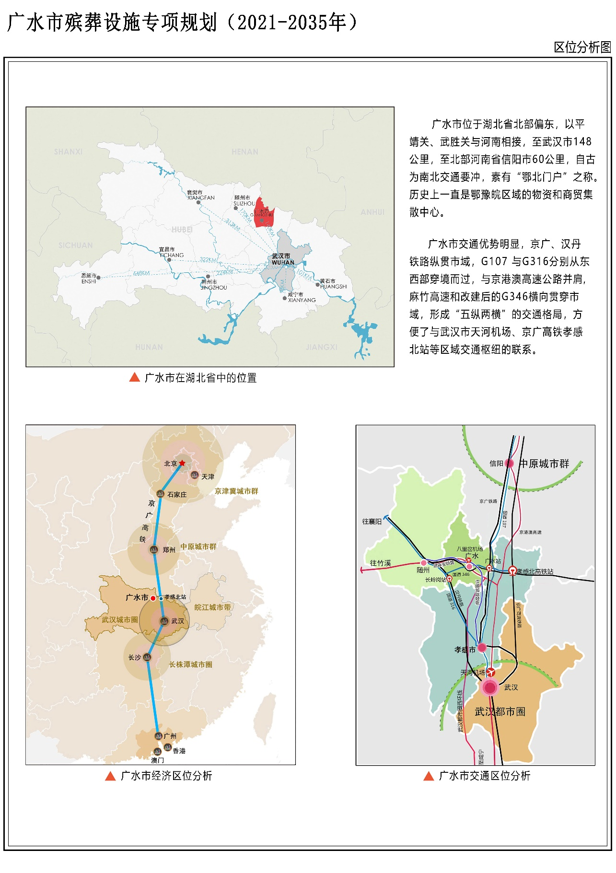
01区位分析图

02市域殡葬设施布局现状图
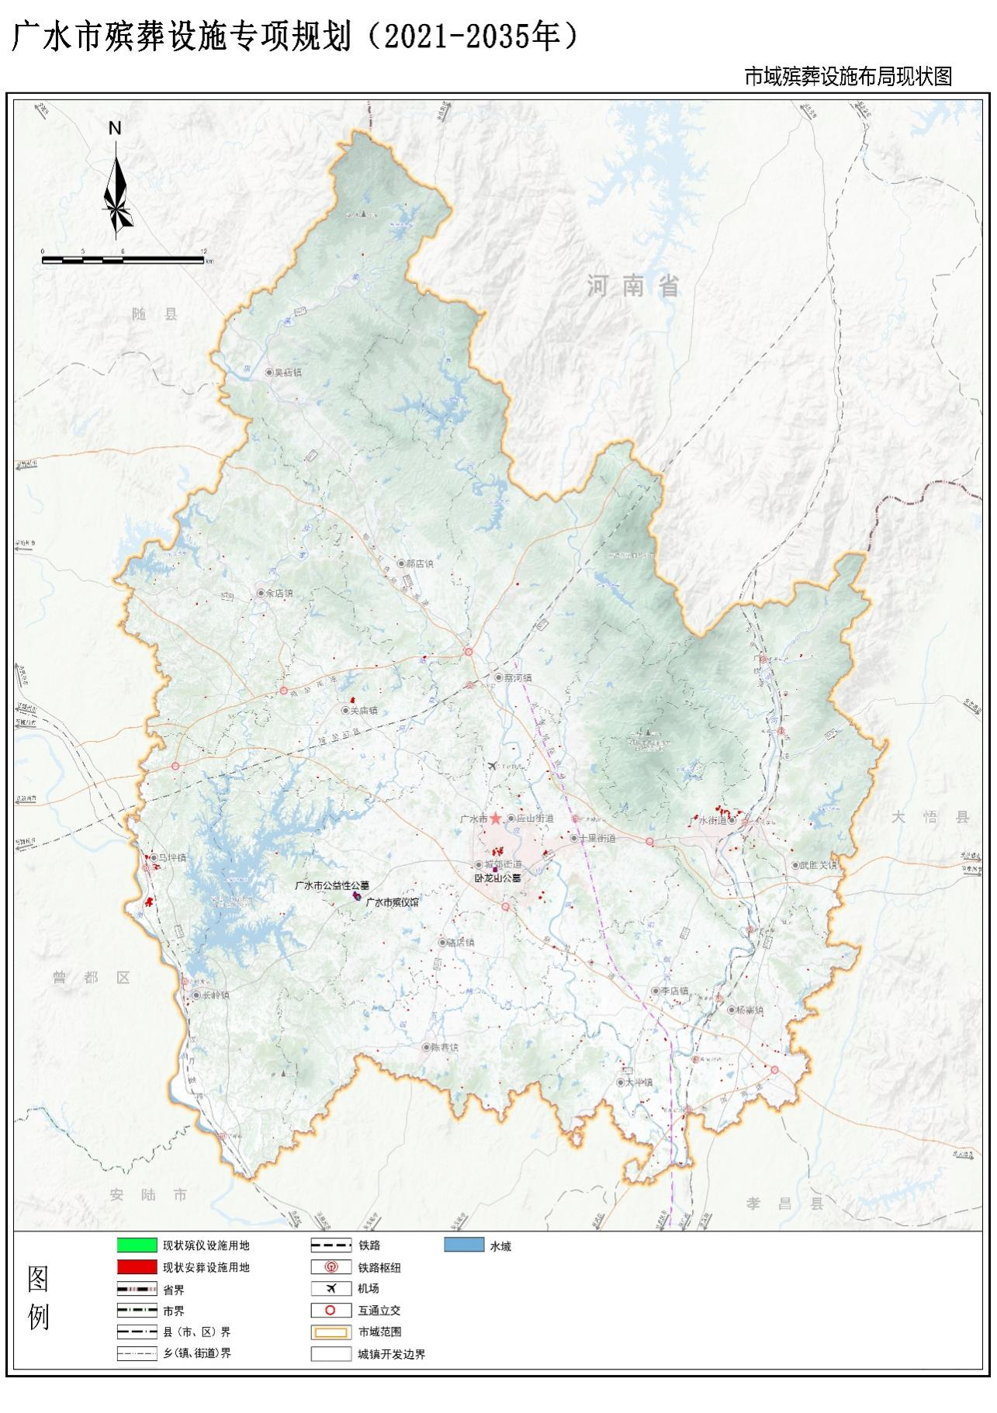

03市域殡仪设施布局规划图
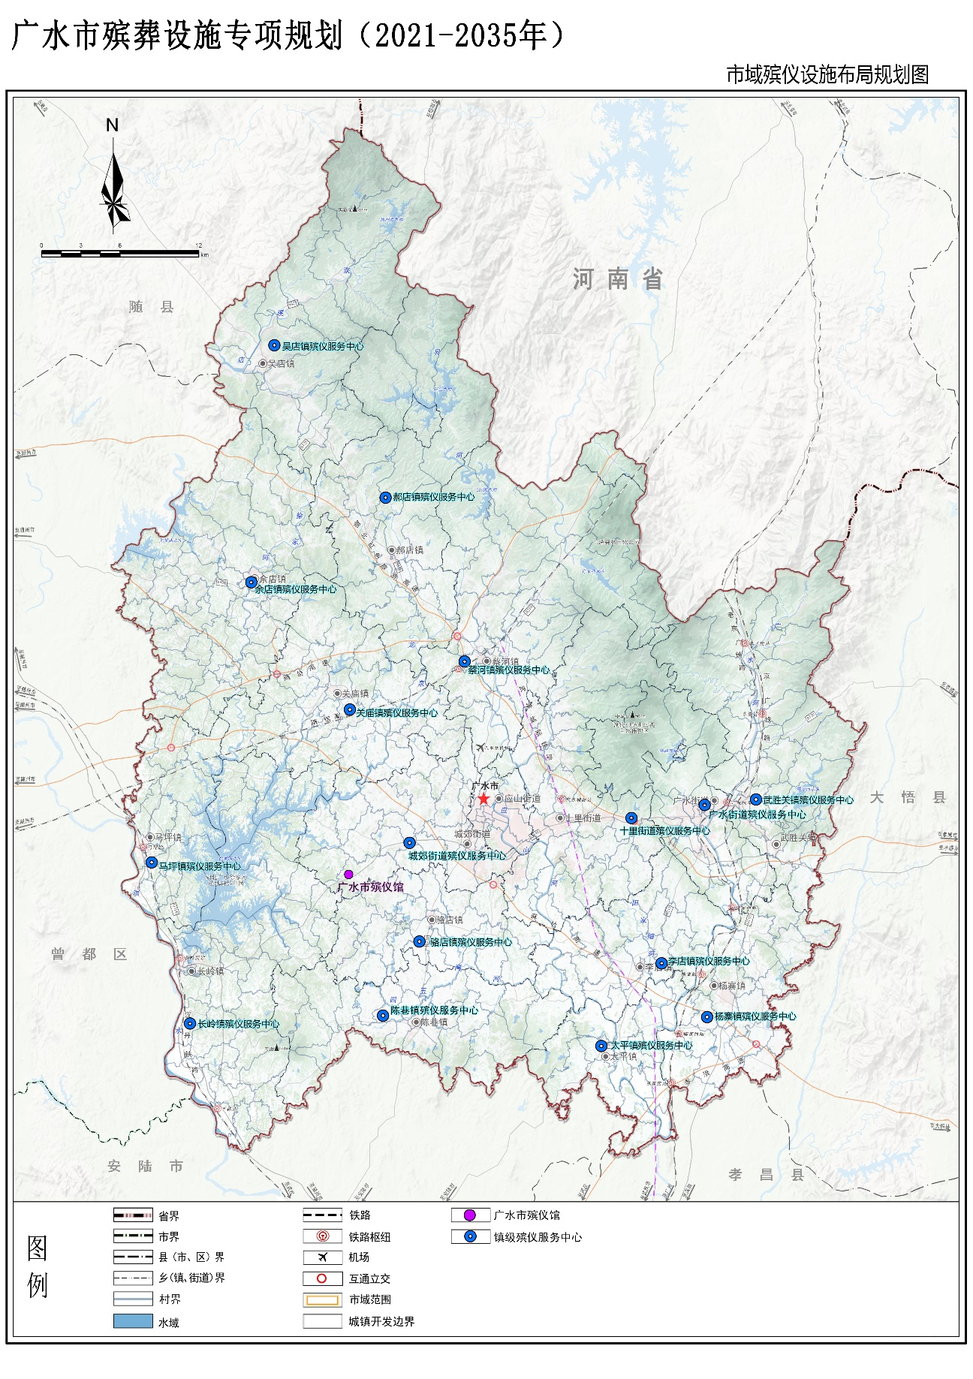

04市域市/镇级安葬设施布局规划图
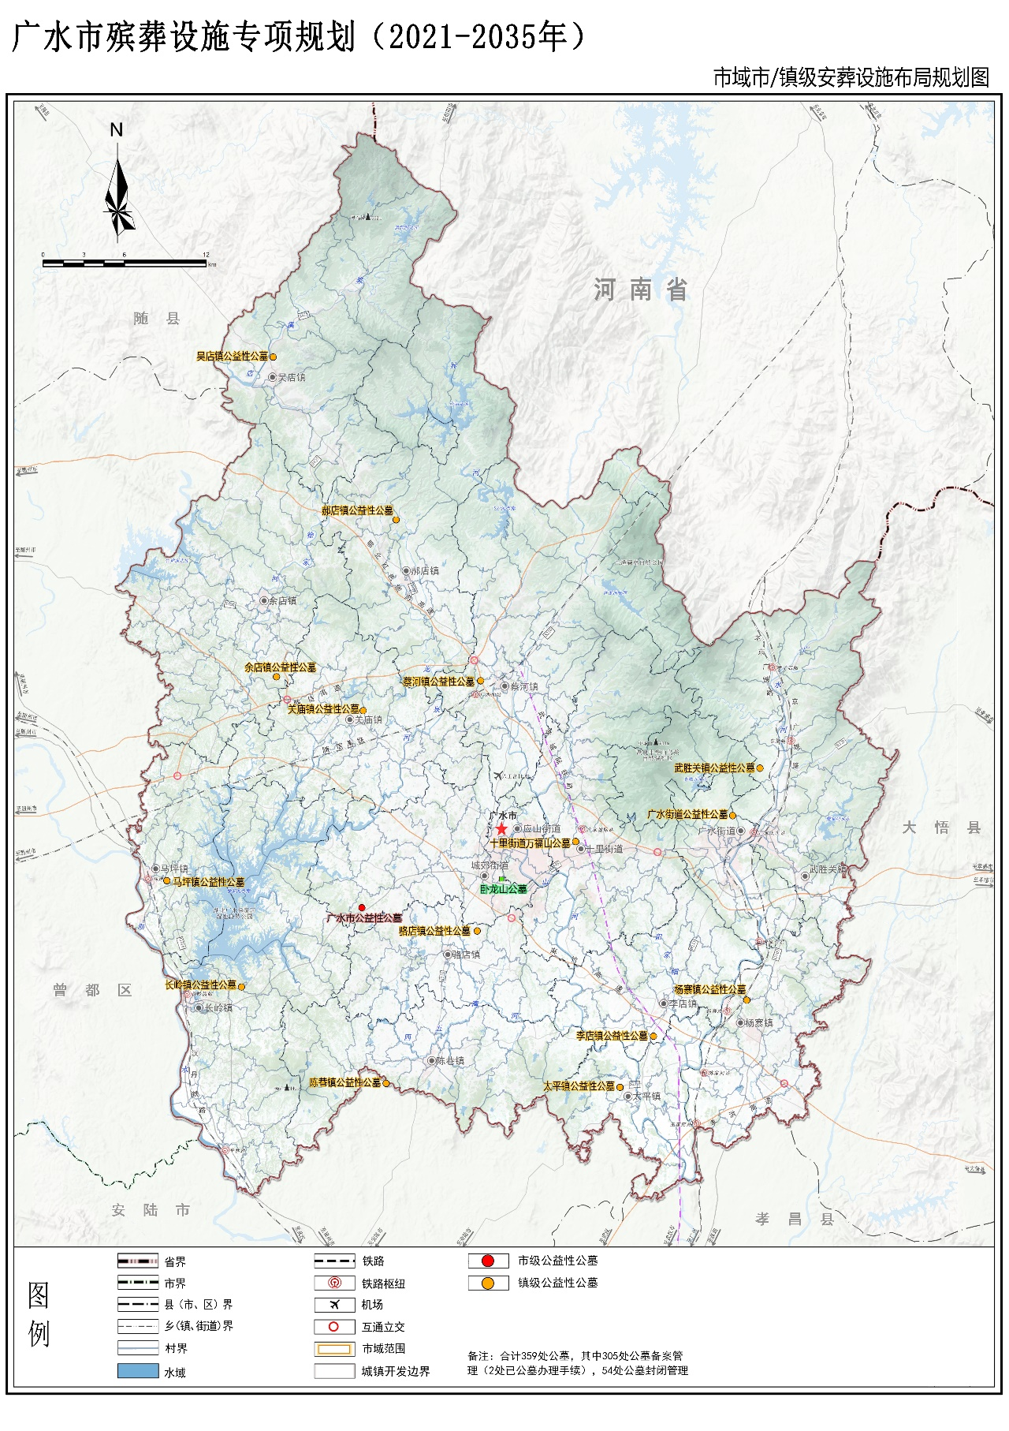

05市域村级安葬设施布局规划图
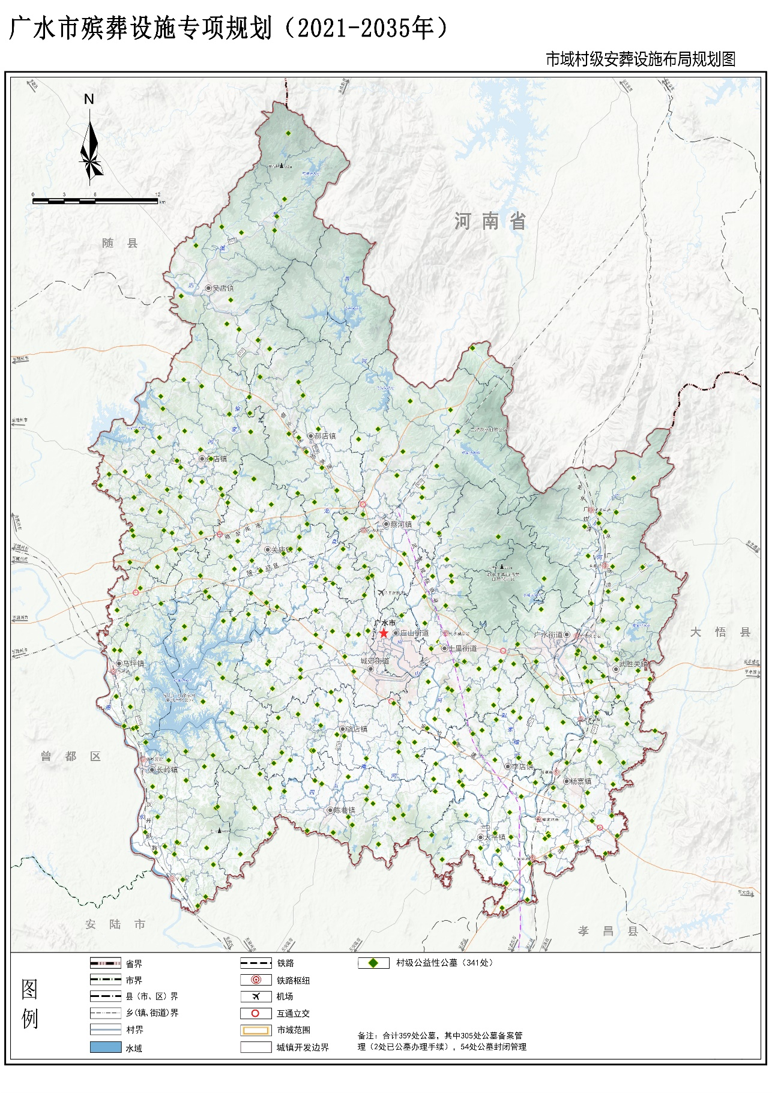

06中心城区殡葬设施规划图
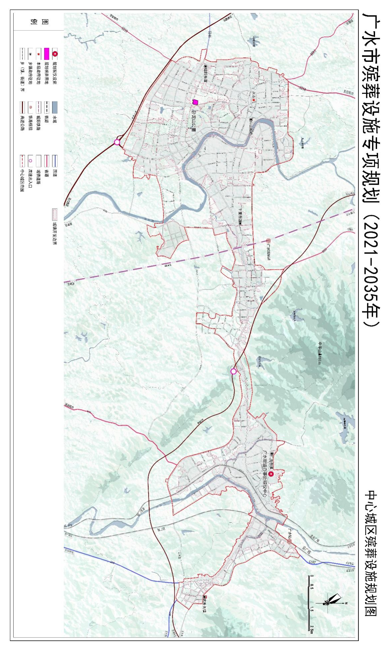
07市域殡葬设施布局规划图
